УПРАВЛЕНИЕ ОБРАЗОВАНИЯ ГОРОДА КУЗНЕЦКА.
Муниципальное бюджетное дошкольное образовательное учреждение
детский сад №7 города Кузнецка

КОНСПЕКТ

ИНТЕГРИРОВАННОЙ ООД

ПО ТЕМЕ: СОСТАВЛЕНИЕ РАССКАЗА ПО

КАРТИНЕ И.ШИШКИНА «УТРО В СОСНОВОМ БОРУ»

ДЛЯ ДЕТЕЙ ОТ 6 ДО 7 ЛЕТ.

Подготовила:
Шокурова О.В.

Кузнецк
2020
Цель:
развивать связную речь детей.
Задачи:
Речевое развитие: - Совершенствовать связное монологическое высказывание через рассказ-описание по пейзажной картине.
- Расширять словарный запас, формировать грамматический строй речи.
- Учить образности речи пословиц и поговорок, пониманию наиболее важных смысловых оттенков при рассматривании картины.
- Закреплять навыки работы со схемой.
Художественно-эстетическое развитие: - Формировать эстетическое отношение к произведениям искусства.
Социально-коммуникативное развитие:
- Закреплять навыки взаимодействия между детьми на занятии.

Физическое развитие: - Продолжать развивать умение согласовывать слова с действиями по тексту.

Интеграция областей: речевое развитие, художественно – эстетическое развитие, социально-коммуникативное развитие, физическое развитие.

Предварительная работа: описательные рассказы о медведе и сосне по мнемотаблицам, чтение рассказа Е. Чарушина «Медведь», рассматривание картины « Утро в сосновом бору» И.И.Шишкина.
Оборудование и материалы:
Картина Шишкина И.И. "Утро в сосновом бору" , трубочки из бумаги-«подзорная труба» (по количеству детей), круглые кольца для обозначения объектов на картине (на магнитной), карандаши или фломастеры, мяч, шапочки медведей, аудиозапись «Звуки леса», игрушка :птица -Говорун, листы бумаги.
ХОД ЗАНЯТИЯ:
В группу прилетает птица- Говорун:
Воспитатель: Ребята, птица - Говорун что-то хочет сказать, но мы не понимаем ее, может помогут волшебные слова: «Запоминает наша голова
Важные поступки и умные слова
(дети гладят себя по голове)
Слушаем внимательно
(подносят руки к ушам)
Смотрим обязательно
(подносят руки к глазам)
Взрослых не перебиваем
(грозят указательным пальцем)»
Птица-Говорун:
- Здравствуйте, ребята, я прилетела к вам с картиной художника Ивана Ивановича Шишкина «Утро в сосновом бору». Говорят, что все художники что-то зашифровывают в свои картины. Мне стало интересно, помогите ее расшифровать.
Воспитатель: Дети, попробуем разобраться? Дети: Да. Воспитатель: Интересно, что же на ней зашифровано? А может нам в этом поможет подзорная труба?
Игровое упражнение «Ищу друзей» (найти объекты, которые связаны по взаимному расположению). Воспитатель: Давайте все подумаем, как связаны между собой объекты в кругах. (Названные детьми объекты можно зарисовать на доске в виде символов, затем соединить стрелками «друзей» или показать связь указкой на картине.)

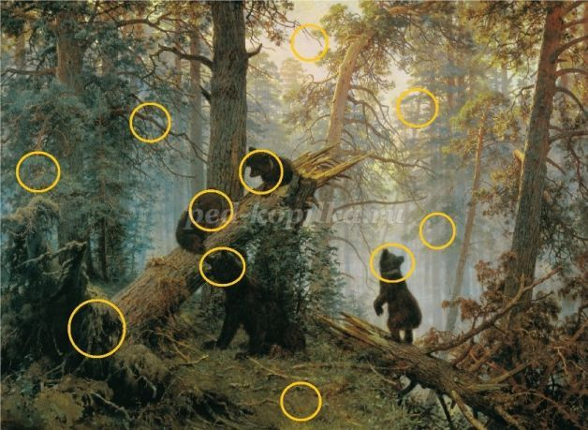
Медведь и трава - значит время года лето;
Медведица и медвежата – мама с детенышами;
Медведица с открытой пастью и медвежата - мама беспокоится за малышей;
Медвежонок и медвежата - резвятся, играют;
Туманно и мрачно - значит прохладно;
Небо розовое и луч солнца – время суток утро;
Луч солнца и туман - роса, влага, вода поднимаются, испаряются утром;
Ствол длинный и ветки с иголками – это дерево сосна;
Сосна и сосна – сосновый бор;
Корень на земле и ствол повален – дерево старое;
Сосны очень высокие и ветки кривые - значит бор древний, сосна живет около 300-400 лет.
Воспитатель: А теперь приготовьтесь все переместиться в картину, не боитесь?

Дети: Нет.

Воспитатель: Покружились, покружились и в картине очутились!
(Игра «У медведя во бору», выбираются 2 медведя):
У медведя во бору
Грибы, ягоды беру,
А медведь стоит,
И на нас рычит
( аудиозапись «Звуки леса»)
Игра – «Перемещение»
Воспитатель: Ну вот, мы очутились в картине.
Что вы слышите? Дети: Я слышу, как шумят деревья, поют птицы, ревут медведи.
Воспитатель: А что вы чувствуете? Дети: Я чувствую аромат хвойного леса, прохладу, страх перед хищниками, хруст иголок под ногами.
Воспитатель: Значит, сосновый бор это-…?
Дети: Сосновый бор – это отдаленный и дикий уголок природы. (если дети затрудняются с ответом – помогаю)
Воспитатель: А медведи на картине, кто они ?
Дети: Дикие животные, которые проживают в лесу. Они хозяева леса.
Воспитатель: Художник назвал свою картину «Утро в сосновом бору». А как вы назовете эту картину?
Игра: «Найди самое удачное название картины» (предлагаются пословицы и поговорки близкие к теме, также заслушиваются варианты названий детей). Итог - проводим голосование за подходящий вариант.
Пословицы и поговорки: «Медведь в лесу- что боярин в городе». «Солнечные лучи, как мечи». «Всякому мила своя сторона». «Медведь неуклюж, да дюж».
Игра «Эхо» (с мячом). Воспитатель называет слово, дети должны придумать слово-рифму:
сосна-….. (весна, она, грустна, вкусна, холодна, точна, мощна, темна, нужна)
медведи-…(на велосипеде, соседи, люди)
бор-…(сбор, спор, вор, двор, лор)
луч-….(ключ, дремуч, могуч, пахуч, туч, живуч)
ствол-…(зол, хохол, гол, угол, школ, шёл)
туман-….(барабан, обман, карман, румян)
густой-…(золотой, пустой, стой)
природа-…(погода, порода, огорода, борода, народа, восхода, полгода)
пейзаж- ….(багаж, пляж, гараж, массаж, мираж, этаж, экипаж)
утро-…(хитро, скоро, мокро, бодро, добро, ведро).
Воспитатель: Ребята, я предлагаю вам взять карандаши и сделать зарисовку-расшифровку картины. Дети садятся на стульчики с зарисовками- расшифровками. Подлетает птица -Говорун. Дети по одному выходят, отдают рисунок птице-Говорун и рассказывают о картине. В заключение описания дети высказывают свое мнение об этом пейзаже. Птица-говорун с картиной и рисунками улетает.

